Al crear el sitio marcaremos usar SSL y seleccionaremos un certificado previamente creado

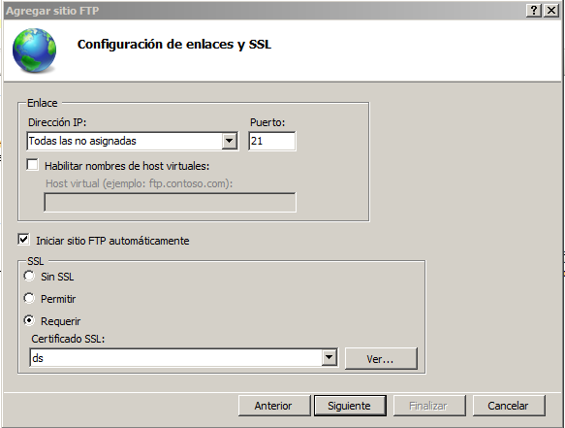

Al conectarnos desde el cliente de forma explícita nos sale el siguiente mensaje

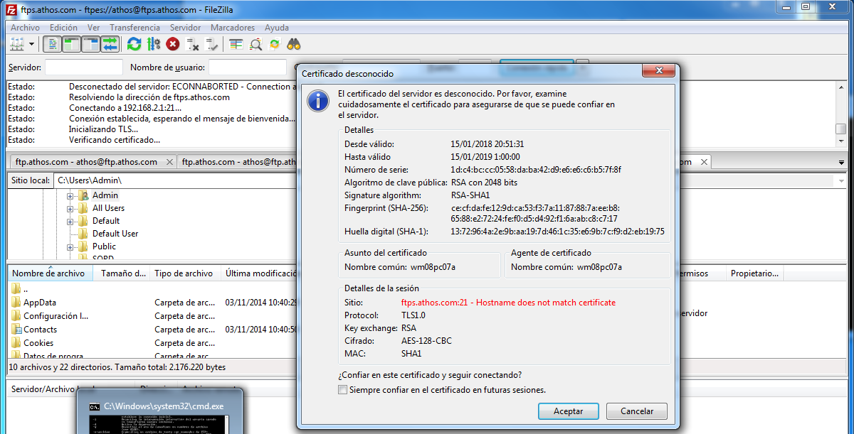

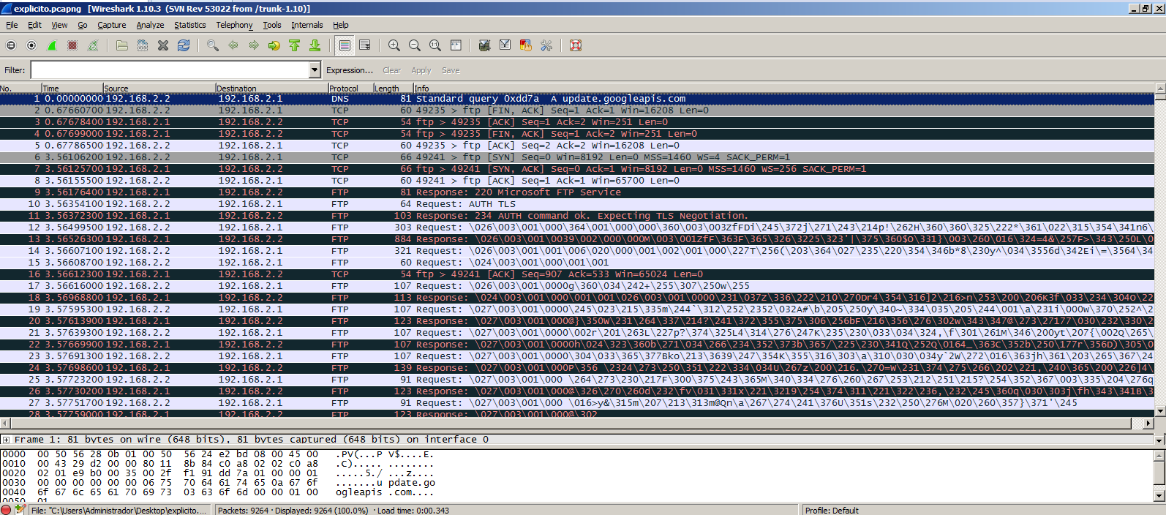

Implícito

Tenemos que configurar el servidor para que escuche en el puerto 990

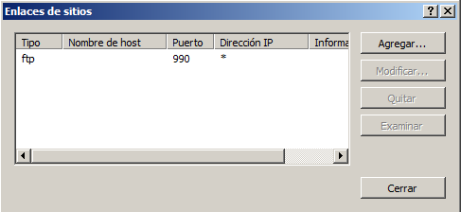

Luego nos conectamos con filezilla

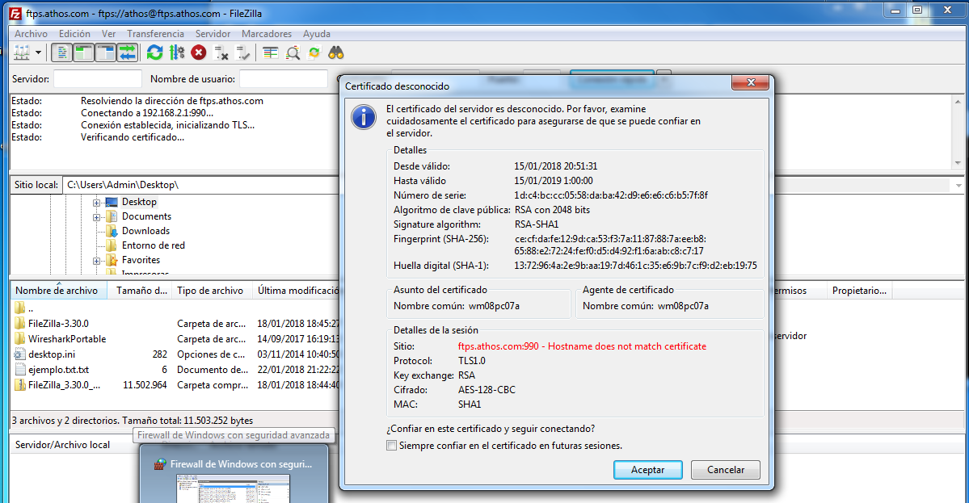

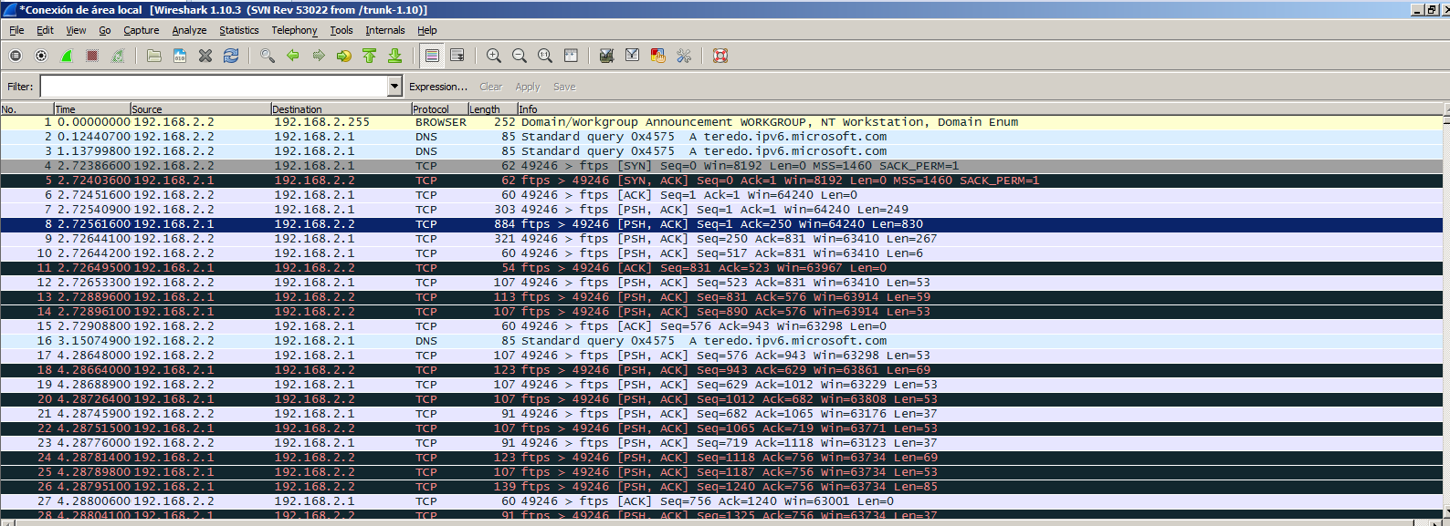

La principal diferencia que vemos entre implícito y explicito, es que en el explícito podemos ver una pequeña parte de la comunicación en claro, primero se establece la conexión se negocia el tipo de cifrado y se envían los certificados. Como podemos ver en la siguiente imagen, en el explícito somos capaces de ver el banner del servidor.

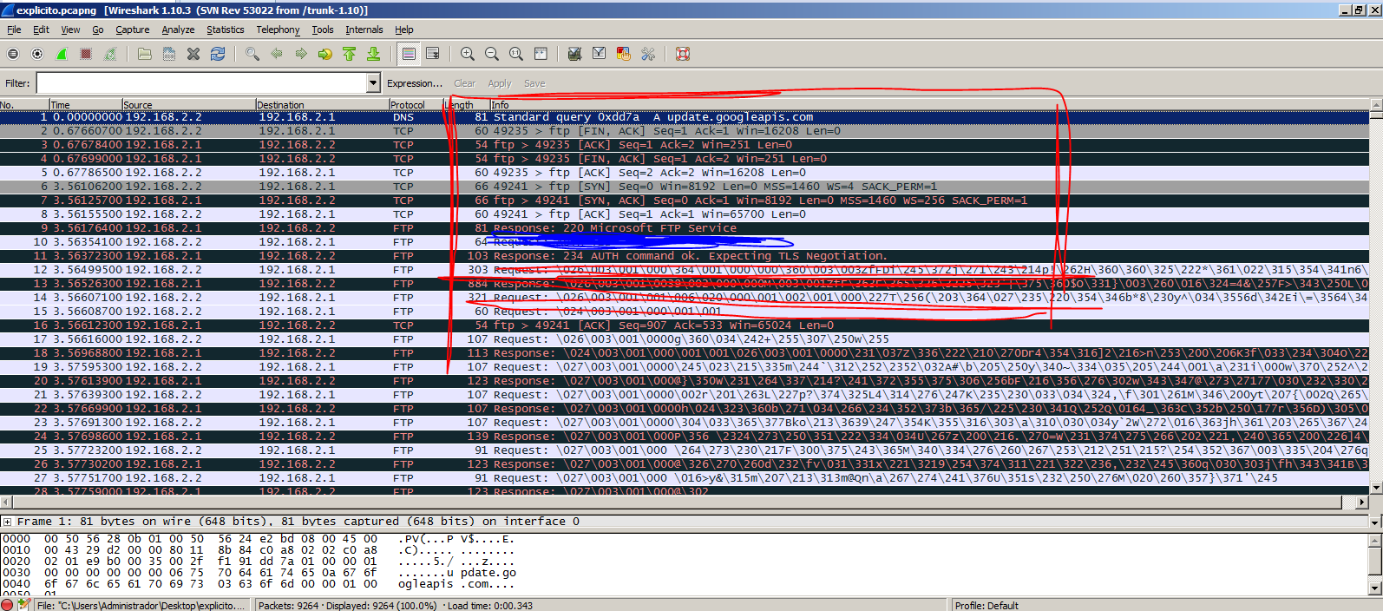

En el implícito no somos capaces ver ni siquiera el baner, ya que la comunicación va cifrada desde el inicio